PROGRAMACION DE MICROPROCESADORES

EVALUACIÓN FINAL: 18/10/2018

Escribir un programa baremetal (sin Sistema Operativo) que implemente una MEF que se actualice cada 200 ms, que permita controlar un portón automático de garage, de acuerdo con el siguiente diagrama de estados simplificado y los requerimientos que se enumeran a continuación.

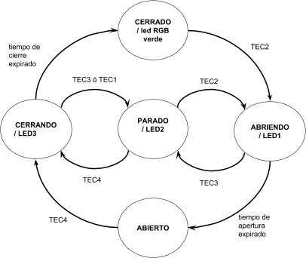
REQUERIMIENTOS:

REQ1 LED RGB:
El led RGB debe funcionar como un semáforo de garage.
Únicamente cuando el portón esté en el estado CERRADO, debe estar encendido el led RGB verde. Cuando el portón esté en cualquier estado distinto de CERRADO, el led RGB rojo debe parpadear con período 1 segundo (500 ms encendido, 500 ms apagado).

REQ2 TECLAS:
Todas las teclas deben tener antirebote y poder funcionar independientemente unas de otras.
El flanco descendente de TEC1 simula un sensor de barrera infrarrojo para detectar obstrucciones en el camino del portón. Cuando se detecta el flanco, el portón debe detenerse e ir al estado PARADO si estaba en el estado CERRANDO. En los otros estados no tiene efecto sobre el sistema.
El flanco ascendente de TEC2 se utiliza para abrir el portón y pasar al estado ABRIENDO.
El flanco descendente de TEC3 se utiliza para parar el portón mientras éste se encuentre en los estados ABRIENDO o CERRANDO.
El flanco ascendente de TEC4 se utiliza para cerrar el portón y pasar al estado CERRANDO.
Las únicas transiciones posibles son las especificadas en el diagrama de estados.

REQ3 LEDs:
Sólo mientras el sistema esté en el estado ABRIENDO, debe estar encendido el LED1.
Sólo mientras el sistema esté en el estado PARADO, debe estar encendido el LED2.
Sólo mientras el sistema esté en el estado CERRANDO, debe estar encendido el LED3.

REQ4 TIEMPO:
La apertura / cierre del portón se controla por tiempo. El portón se mueve siempre a velocidad constante y tarda 10 segundos en abrirse o cerrarse completamente.
Se debe llevar registro del grado de apertura del portón. En caso de que el portón esté en el estado ABRIENDO o CERRANDO y suceda una transición al estado PARADO, se debe resumir la operación de apertura o cierre desde donde esta se haya parado (ver caso de uso).

CASO DE USO
En el estado CERRADO se presiona y libera la TEC2, el sistema pasa al estado ABRIENDO y luego de 4 segundos, se presiona la TEC3. El sistema pasa al estado PARADO con el portón abierto al 40%. A continuación pueden pasar dos cosas:

- Si se presiona y libera la TEC2, el sistema debe pasar a ABRIENDO y retomar la apertura del portón desde el 40% al 100% (6 segundos) para pasar al estado ABIERTO.
- En cambio, si se presiona y libera la TEC4, el sistema debe pasar a CERRANDO y considerar que debe cerrarse sólo durante 4 segundos, del 40% al 0%.

REQ5 [OPCIONAL]: UART
Se debe indicar por la UART el estado del portón cada vez que este cambie y en los estados ABRIENDO y CERRANDO el porcentaje de apertura del portón 1 vez por segundo.

